Раздел долгосрочного плана: 7.4. жилье |  |  | Школа: КШИ №1
Дата: 11.09.20 |  |  | Класс: 7
Тема урока |  | Уход за растениями в классе (полив). Пр.р.
Цели обучения, которые достигаются на данном уроке (ссылка на учебную программу) |  | 7.​4.​2.​1 значение полива для жизни комнатных растений, способы определения необходимости полива по сухости почвы, внешнему виду растений;
Цели урока: |  | формировать умение правильно поливать и опрыскивать комнатные растения, знать требования к воде, рыхлить почву в цветочных горшках.  Привитие интереса к цветоводству, воспитание любовь к растениям, желание ухаживать за ними, развивать трудовые умения.
Привитие ценностей |  | Ценности, основанные на национальной идее «Мәңгілік ел»: казахстанский патриотизм и гражданская ответственность; уважение; сотрудничество; труд и творчество; открытость; образование в течение всей жизни
Предварительные знания |  | По теме «Жильё», «Уборка жилья»
Ход урока
Этапы урока | Запланированная деятельность на уроке |  | Ресурсы
Нача-ло урока | Объявление темы и целей урока. Создание положительного эмоционального настроя.  Приветствие детей на двух языках. Прозвенел звонок и смолк, начинается урок. Пожелаем успехов глазами, Будем дружно работать мы с вами. Сегодня на уроке мы закрепим знания по теме «Уборка жилья (спальни)» и научимся ухаживать за цветами. Ребята, мы будем цветоводами, так как через 3 года окончите школу и полученные знания пригодятся в дальнейшей жизни.  Активизация предыдущих знаний. Наш урок пройдёт в форме игры, за каждый правильный ответ получаете жетон, кто наберёт больше жетонов, тот будет победителем.  1.Назовите виды жилья(слайд) 2.Назовите комнаты по назначению (слайд) 3.Повторим последовательность уборки спальни (слайд)  Отгадайте загадку: «Воздух очищают, создают уют. На окнах зеленеют и зимой цветут» (комнатные растения) (слайд) Для чего нужны комнатные растения? - Комнатные растения выделяют кислород, радуют нас яркой зеленью и прекрасным цветением удивительно красивых цветков, лечат (слайд)  Посмотрите, ребята, на слайд.  Как выглядит растение в первом горшочке (зелёное, красивое)  А во втором (сухое, завядшее)  А почему оно так выглядит?  Что должен делать человек, чтобы растения выглядели хорошо (ухаживать за ними) |  | Оборудование: комнатные растения с крупными и мелкими листьями, лейки с водой, пульверизатор, кисточка, инструменты для ухода за комнатными растениями, палочки для рыхления, тряпочки (губка), проектор
Сере дина урока | Поиск нового.  Растения, которые растут дома, называются комнатными растениями. Родина многих растений тропические страны. (слайд)  Чтобы комнатным растениям хорошо жилось, о них нужно заботиться Правило 5 пальцев: 1) растениям нужна вода -поливать, опрыскивать, -вода должна быть отстоянная, комнатной температуры, -лейку при поливе держать низко, чтобы не размыть почву, -летом поливать чаще, зимой реже 2) растениям нужна почва (рыхлить землю палочкой-сухой полив, чтобы к корням поступал воздух и впитывалась вода, на следующий день после полива) 3) растениям нужен свет (зеленые растения существовать в темноте не могут). 4) растениям нужно тепло (родина многих растений тропические страны) 5) растениям нужен воздух (нуждаются в притоке свежего воздуха) - Мы будем учиться ухаживать за растениями. Учитель демонстрирует инструменты для ухода за комнатными растениями. Показывает, как правильно нужно держать лейку (на краю цветочного горшка, не лить в корневую шейку). Показывает особенности ухода за узумбарской фиалкой: полива (в поддон), листья очищаем кисточкой. - Ребята, а как узнать достаточно ли мы полили цветок? (ученики высказывают своё мнение, выдвигают гипотезы). Вывод: поливаем до тех пор, пока не появится вода в поддоне.  Памятка. Правила ухода за комнатными растениями:  - Поливай растения водой комнатной температуры. Вода должна отстояться в течение нескольких часов. Летом цветы поливай вечером, зимой – утром.  - Рыхли палочкой поверхность земли в горшочке, чтобы к корням поступал воздух. Будь осторожен – не повреди  корни растениям.  - Вытирай пыль с крупных гладких листьев влажной тряпкой или губкой. Растения с мелкими листьями лучше опрыскивать, с листочков с шероховатой поверхностью, волосками пыль смахиваем кисточкой. Вклеивают памятки, рисунок инструментов в тетрадь - А себе мы можем повредить что-нибудь при работе с инструментом. Давайте подумаем, какие правила по технике безопасности нам необходимо соблюдать:  1.Закатать рукава, надеть фартук (если есть), чтобы не замарать одежду.  2.Застелить стол клеёнкой или газетой, чтобы не замарать стол  3.Воду из лейки лить аккуратно, чтобы не залить всё вокруг  4.Не брызгать друг на друга водой из пульверизатора  5.Инструмент брать строго за ручку  6.Передавать инструмент только ручкой вперёд, чтобы не нанести травму товарищу  7. После работы помыть инструмент и сложить на место.  Коррекционная минутка  Пальчиковая гимнастика «Цветок»  Наши нежные цветки, распускают лепестки.  Ветерок чуть дышит, лепестки колышет. Наши алые цветки, закрывают лепестки, Тихо засыпают, головой качают.  Конкретизация. Ученик (Адиль Ж.) читает стихотворение. В нашем классе на окне,  В расписных горшочках,  Подросли цветочки.  Вот розан, герань, толстянка,  Колких кактусов семья.  Их польём мы спозаранку.  Я и все мои друзья. Практическая работа: Каждый учащийся будет ухаживать за тем цветком, какую вытянул цифру (на горшках приклеены соответствующие цифры, числа), учитель распределят работу детей, контролирует их деятельность, помогает советом, отмечает тех, кто успешно справляется с делом.  Игра «Назовите комнатное растение». Итог занятия - Как же ухаживать за комнатными растениями?  - Зачем нужно поливать комнатные растения?  - Как правильно нужно поливать растения?  - Какую воду лучше использовать для полива?  - Зачем необходимо рыхление для комнатных растений?  - Как правильно провести рыхление?  - Почему необходимо удалять пыль с листьев комнатных растений, и как правильно это делать?  Лист с горбочком-желобочком, Шипы имеет, а ранить не умеет, Зато лечит нас в любой час. (Алоэ)  Щучий хвост В землю врос. (Сансевьера) Не подушка для иголок,  Не ежик, и не елка,  Но не даст себя в обиду,  Потому что весь в иголках. (Кактус) |  | 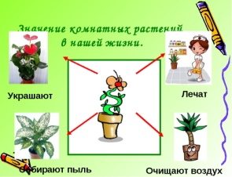  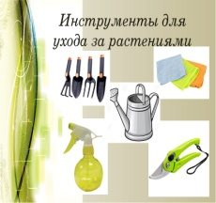  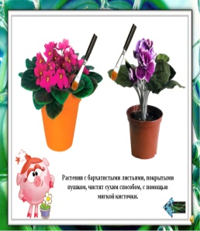  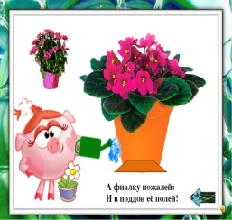  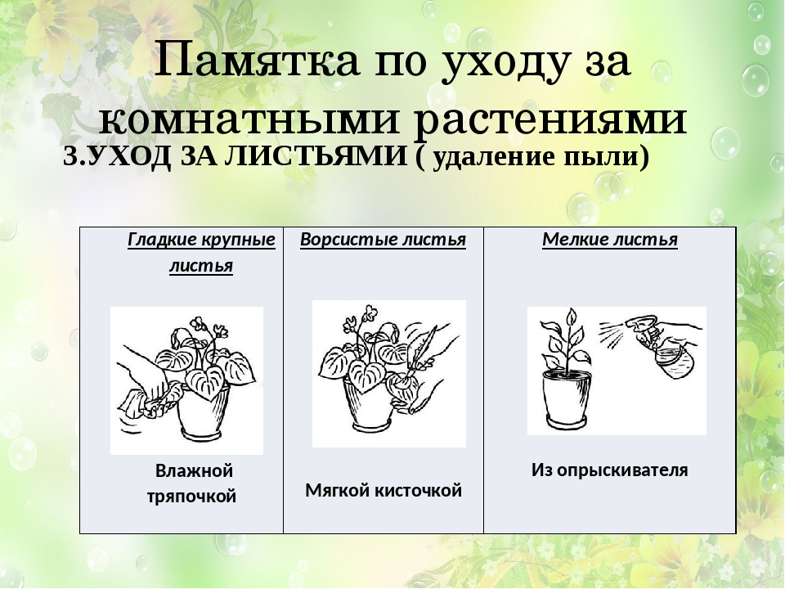  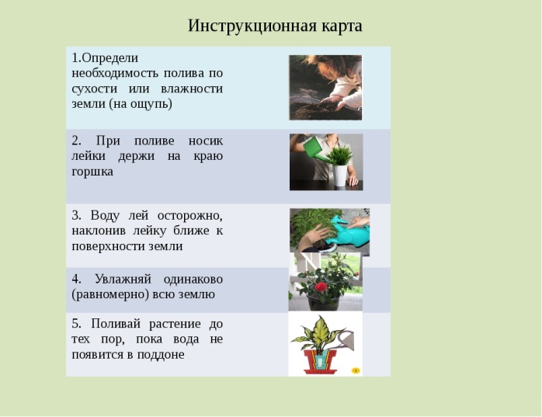
Конец урока | Рефлексия: - Что нужного и полезного для себя узнали на уроке? - Кто считает, что урок был нужным и полезным, возьмите лепесток розового цвета.  - Если возникли трудности на уроке, возьмите лепесток синего цвета.  Подсчёт фишек. Награждение победителей.  Дом. задание: ухаживать за растениями дома (полив). |  | Технологическая карта: полив комнатных цветов.

